

Universidad Nacional Autónoma de México

Facultad de Ingeniería

Diplomado: “Embedded Linux”

Módulo II: “Software Develoment and Source Control”

Tarea: Control de cambios

Profesor: Iván Chavero

Alumnos:

Victor Martínez Sanchéz
Ricardo Balderas Paredes
Victor Hugo Garcia Ortega
Mauricio ...

Para comenzar a trabajar se decidió que Victor Martínez coordinara el proyecto. También, se decidió trabajar con un repositorio llamado “resume_operating_system”, al cual le hicimos un fork para copiarlo a nuestro espacio personal, desde la página:

https://github.com/MASVictor/resume_operating_system/

Después clonamos el repositorio a nuestra computadora personal:

$ git clone https://github.com/vgarciaortega/resume_operating_system.git
$ git clone https://github.com/MaurcioQJ25/resume_operating_system.git
$ git clone https://github.com/RicardoBalderas/resume_operating_system.git

Después el coordinador del proyecto agregó nuestras ramas remotas, eso se puede ver en la ilustración 1.

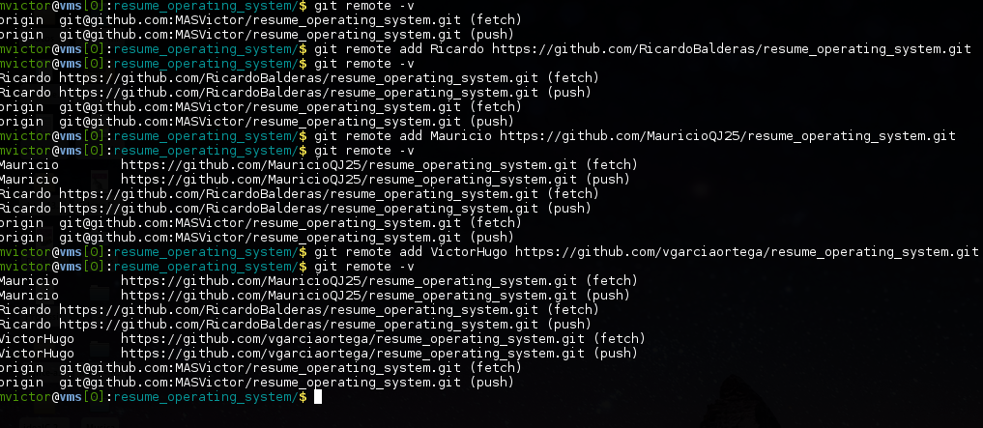
Ilustración 1: Agregando ramas remotas
Se realiza entonces un fetch para actualizar las ramas. Tal como se muestra en la ilustración 2.

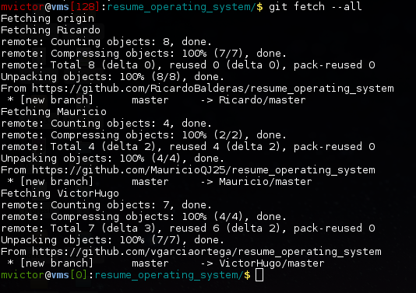
Ilustración 2: Realizando fetch de las ramas remotas.
Una vez realizado esto, procedemos a realizar modificaciones al proyecto:

1. Las modificaciones fueron la creación de las rutinas cprint(), print_at(), move_n_chars() y otras adicionales. De las modificaciones realizadas, se mostrará el procedimiento realizado con la la rutina cprint(), la cual se agregó en el archivo main.c. Después de agregar la rutina, los cambios los podemos observar con:

$ git status

En la rama master
Su rama está actualizada con «origin/master».
Cambios no preparados para el commit:
(use «git add <archivo>...» para actualizar lo que se confirmará)
(use «git checkout -- <archivo>...» para descartar cambios en el directorio de trabajo)

modificado: main.c

no hay cambios agregados al commit (use «git add» o «git commit -a»)

2. Después le indicamos a Git que vamos a agregar el archivo que se modificó.

$ git add main.c
y verificamos su estado:

$ git status

En la rama master
Su rama está actualizada con «origin/master».
Cambios para hacer commit:
(use «git reset HEAD <archivo>...» para sacar del stage)

modificado: main.c

3. Posteriormente se realiza un commit.

$ git commit -m 'creando la funcion cprint para maneo de color y cadenas'
y verificamos su estado:

$ git status
En la rama master
Su rama está delante de «origin/master» para 1 commit.
(use "git push" to publish your local commits)
nothing to commit, working directory clean

4. Lo siguiente es realizar un push para mandar los cambios a GitHub.

$ git push

5. Finalmente notificamos nuestros cambios al repositorio con un pull request. Esto lo hacemos desde la página de nuestro repositorio.

6. Para estar actualizando nuestra copia local con los cambios realizados al repositorio debemos agregar la rama remota:

$ git remote add --track master VictorMtz git://github.com/MASVictor/resume_operating_system.git
y verificamos el repositorio:

$ git remote -v

VictorMtz git://github.com/MASVictor/resume_operating_system.git (fetch)
VictorMtz git://github.com/MASVictor/resume_operating_system.git (push)
origin https://github.com/vgarciaortega/resume_operating_system.git (fetch)
origin https://github.com/vgarciaortega/resume_operating_system.git (push)

7. Lo siguiente es integrar las modificaciones realizadas al proyecto, por parte del coordinador. Los commits realizados se pueden observar el la ilustración 3 y 4.

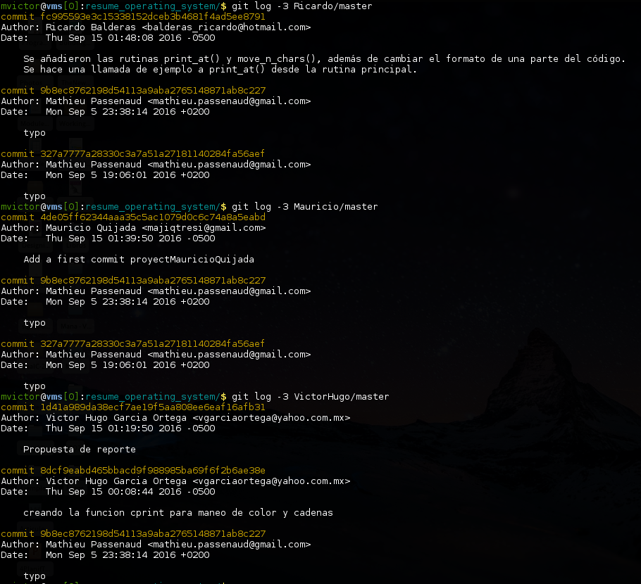
Ilustración 3: Commits realizados al proyecto.
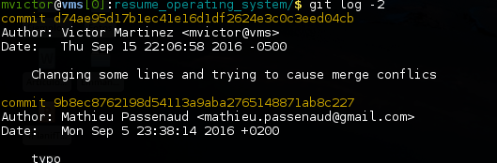
Ilustración 4: Commits realizados al proyecto.

Después se procede a realizar la integracion usando un rebase y merge. Esto se muestra en las ilustraciones 5, 6 , 7 y 8.
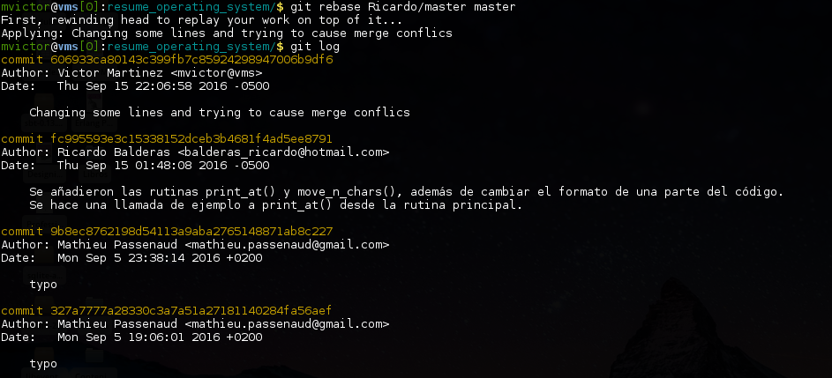
Ilustración 5: Rebase realizado al proyecto.
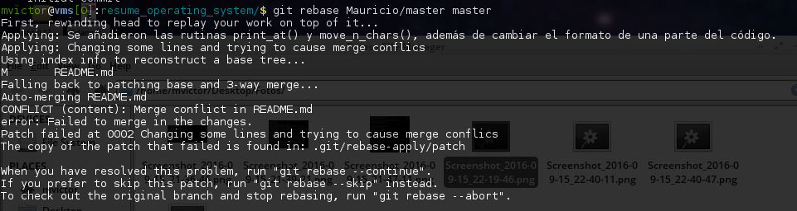
Ilustración 6: Rebase realizado al proyecto.
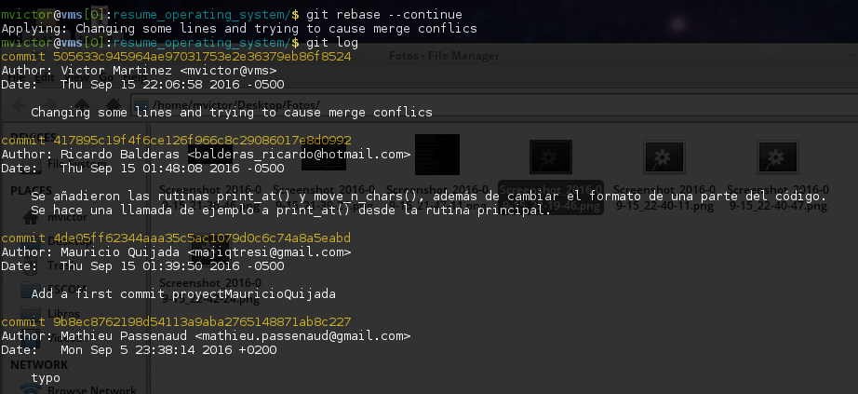
Ilustración 7: Rebase realizado al proyecto.
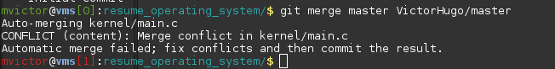
Ilustración 8: Merge realizado al proyecto.

